Relatório POO

Autores:

- Adrian Todt Monteiro da Silva 759458

- Diego Tupinambá 760922

- Victor Mendes 756206

Turma: POO 2019/1

Data de envio: 25 de abril de 2019

Descrição do projeto: Uma implementação orientada a objetos de um jogo de xadrez. A primeira fase é focada em diversos testes de cada método.

Descrição do programa principal: Um programa responsável por executar testes e imprimir os resultados na tela.

Forma de utilização: O programa não pede nenhuma entrada, ele somente executa testes e tem como saída o resultado deles.

Dificuldades encontradas:

Possíveis extensões e melhorias do programa:

Comentários pessoais sobre o que julgar relevante:

Classes:

Bibliotecas:

Vetor

Mathutils

Peças:

Bispo

Cavalo

Dama

Peão

Rei

Torre

Jogador

Jogo

Peça

Posição

Tabuleiro

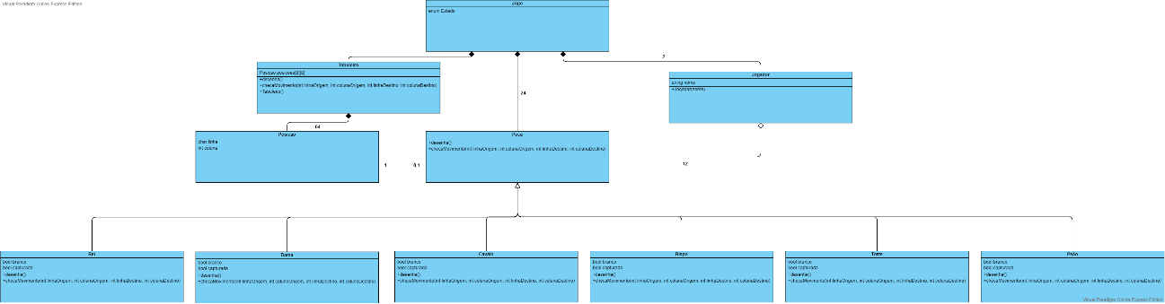

Vetor:

A classe "Vetor" tem um construtor e funções de: inserir, remover e obter elementos do vetor construído. Ele só será utilizado na fase 2.

Mathutils:

A classe "Mathutils" retorna o sinal de um número. É usada em todas as classes de tipo de peça para as suas respectivas checagens de movimento.

Bispo:

A classe "Bispo" constrói, desenha no tabuleiro, e checa a movimentação de uma peça do tipo bispo.

Cavalo:

A classe "Cavalo" constrói, desenha no tabuleiro, e checa a movimentação de uma peça do tipo cavalo.

Dama:

A classe "Dama" constrói, desenha no tabuleiro, e checa a movimentação de uma peça do tipo dama.

Peão:

A classe "Peão" constrói, desenha no tabuleiro, e checa a movimentação de uma peça do tipo peão.

Rei:

A classe "Rei" constrói, desenha no tabuleiro, e checa a movimentação de uma peça do tipo rei.

Torre:

A classe "Torre" constrói, desenha no tabuleiro, e checa a movimentação de uma peça do tipo torre.

Jogador:

A classe "Jogador" constrói um jogador com o nome em branco e, logo em seguida, um jogador com um nome preenchido. Será usada apenas na fase 2.

Jogo:

A classe "Jogo" tem representações dos estados de jogo e de uma partida de xadrez, mas não será usada até a fase 2.

Peça:

A classe "Peça" constrói uma peça de determinada cor, desenha-a no tabuleiro, e checa a sua movimentação.

Posição:

A classe "Posição" guarda a posição (linha e coluna) de uma peça. Usada na classe "Tabuleiro".

Tabuleiro:

A classe "Tabuleiro" gerencia o tabuleiro de uma partida com um construtor, uma impressão, e uma checagem de movimento por rodada.

Teste 1:

Objetivo do Teste: testar a impressão do bispo na tela

Objeto: Bispo

Método testado: desenha()

Valores dos parâmetros:

Valor de retorno:

Tela: B (se preta); b (se branca)

Teste 2:

Objetivo do Teste: testar o movimento do bispo

Objeto: Bispo

Método testado: checaMovimento()

Valores dos parâmetros: 1 1 5 5

Valor de retorno: verdadeiro

Tela: movimento válido

Teste 3:

Objetivo do Teste: testar o movimento do bispo

Objeto: Bispo

Método testado: checaMovimento()

Valores dos parâmetros: 1 1 1 2

Valor de retorno: falso

Tela: movimento inválido

Teste 4:

Objetivo do Teste: testar a impressão do cavalo na tela

Objeto: Cavalo

Método testado: desenha()

Valores dos parâmetros:

Valor de retorno:

Tela: C (se preta); c (se branca)

Teste 5:

Objetivo do Teste: testar o movimento do cavalo

Objeto: Cavalo

Método testado: checaMovimento()

Valores dos parâmetros: 1 1 3 2

Valor de retorno: verdadeiro

Tela: movimento válido

Teste 6:

Objetivo do Teste: testar o movimento do cavalo

Objeto: Cavalo

Método testado: checaMovimento()

Valores dos parâmetros: 1 1 3 3

Valor de retorno: falso

Tela: movimento inválido

Teste 7:

Objetivo do Teste: testar a impressão da dama na tela

Objeto: Dama

Método testado: desenha()

Valores dos parâmetros:

Valor de retorno:

Tela: D (se preta); d (se branca)

Teste 8:

Objetivo do Teste: testar o movimento da dama

Objeto: Dama

Método testado: checaMovimento()

Valores dos parâmetros: 1 1 5 5

Valor de retorno: verdadeiro

Tela: movimento válido

Teste 9:

Objetivo do Teste: testar o movimento da dama

Objeto: Dama

Método testado: checaMovimento()

Valores dos parâmetros: 1 1 3 2

Valor de retorno: falso

Tela: movimento inválido

Teste 10:

Objetivo do Teste: testar a impressão do peão na tela

Objeto: Peao

Método testado: desenha()

Valores dos parâmetros:

Valor de retorno:

Tela: P (se preta); p (se branca)

Teste 11:

Objetivo do Teste: testar o movimento do peão branco

Objeto: Peao

Método testado: checaMovimento()

Valores dos parâmetros: 1 1 2 1

Valor de retorno: verdadeiro

Tela: movimento válido

Teste 12:

Objetivo do Teste: testar o movimento do peão branco

Objeto: Peao

Método testado: checaMovimento()

Valores dos parâmetros: 2 1 5 1

Valor de retorno: falso

Tela: movimento inválido

Teste 13:

Objetivo do Teste: testar o movimento do peão preto

Objeto: Peao

Método testado: checaMovimento()

Valores dos parâmetros: 6 6 5 6

Valor de retorno: verdadeiro

Tela: movimento válido

Teste 14:

Objetivo do Teste: testar o movimento do peão preto

Objeto: Peao

Método testado: checaMovimento()

Valores dos parâmetros: 5 6 3 6

Valor de retorno: falso

Tela: movimento inválido

Teste 15:

Objetivo do Teste: testar a impressão do rei na tela

Objeto: Rei

Método testado: desenha()

Valores dos parâmetros:

Valor de retorno:

Tela: R (se preta); r (se branca)

Teste 16:

Objetivo do Teste: testar o movimento do rei

Objeto: Rei

Método testado: checaMovimento()

Valores dos parâmetros: 1 1 5 5

Valor de retorno: verdadeiro

Tela: movimento válido

Teste 17:

Objetivo do Teste: testar o movimento do rei

Objeto: Rei

Método testado: checaMovimento()

Valores dos parâmetros: 1 1 1 2

Valor de retorno: falso

Tela: movimento inválido

Teste 18:

Objetivo do Teste: testar a impressão da torre na tela

Objeto: Torre

Método testado: desenha()

Valores dos parâmetros:

Valor de retorno:

Tela: T (se preta); t (se branca)

Teste 19:

Objetivo do Teste: testar o movimento da torre

Objeto: Torre

Método testado: checaMovimento()

Valores dos parâmetros: 1 1 1 3

Valor de retorno: verdadeiro

Tela: movimento válido

Teste 20:

Objetivo do Teste: testar o movimento da torre

Objeto: Torre

Método testado: checaMovimento()

Valores dos parâmetros: 1 1 2 2

Valor de retorno: falso

Tela: movimento inválido

Teste 21:

Objetivo do Teste: testar a impressão do tabuleiro na tela

Objeto: Tabuleiro

Método testado: desenha()

Valores dos parâmetros:

Valor de retorno:

Tela:

|1 2 3 4 5 6 7 8

--+---------------

A |T C B D R B C T

B |P P P P P P P P

C |• + • + • + • +

D |+ • + • + • + •

E |• + • + • + • +

F |+ • + • + • + •

G |p p p p p p p p

H |t c b d r b c t

Condições de erro no programa:

Alocação dinâmica: não há alocação dinâmica no código, portanto, não é possível resultar em um erro.

Entradas inválidas: não resultam em um erro porque o checaMovimento() retorna "falso".

Índices inválidos em vetor: o vetor ainda não é utilizado no projeto.